Uniunea Artiștilor Plastici din R.Moldova
Centrul Expozițional Constantin Brâncuși
Expoziție personală de pictură
Anatol VLAS
„În fugă după lumină”

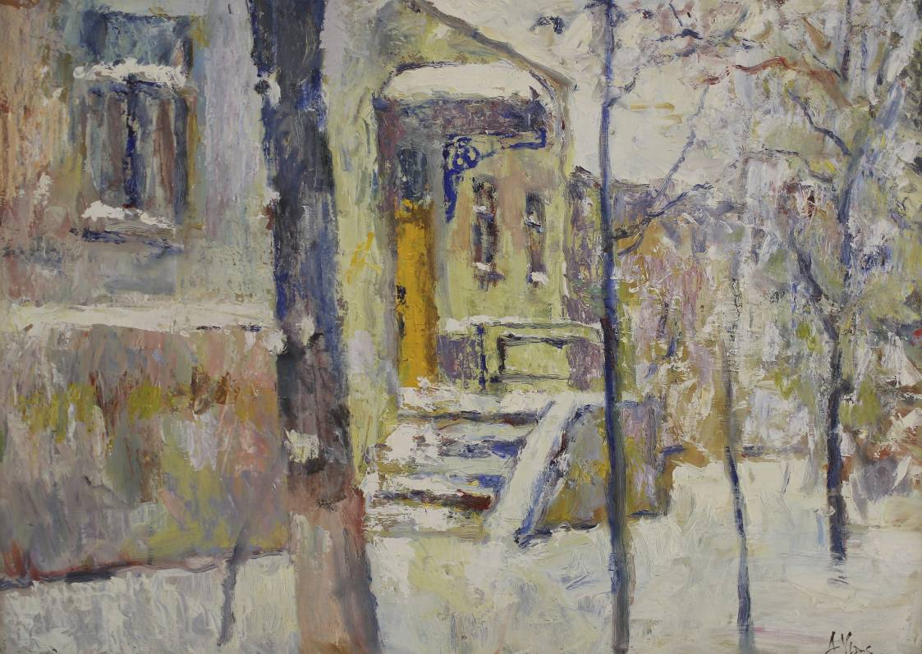

21 decembrie, 2017 - 07 ianuarie, 2018
Vernisaj: joi, 21 decembrie, 2017, ora 15:00

Centrul Expoziţional Constantin Brâncuşi
Bd. Ştefan cel Mare şi Sfânt, nr. 3, MD - 2001, Chişinău | Program zilnic: 09:00-18:00, luni închis, www.arte.md

